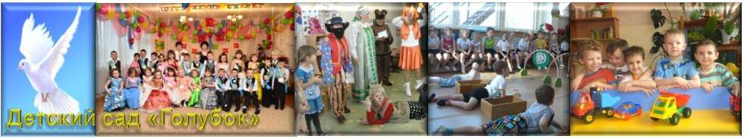

В стенах нашего дошкольного учреждения №117 «Голубок» стартует пилотный проект волонтерского движения «Твори добро». В наши дни тема милосердия понемногу начинает теряться среди других тем, кажущихся более актуальными. Существующий ритм жизни, заставляющий забыть обо всем на свете, кроме своих проблем, отсутствие человеческого общения, которое заменили бездушные компьютеры и Интернет, приводит к тому, что родители заняты своими проблемами, а дети предоставлены сами себе. В результате среди подростков усилился нигилизм, демонстративное и вызывающее по отношению к взрослым поведение, стали проявляться жестокость и агрессивность по отношению к окружающим. Поэтому нужно научить детей быть милосердными, уметь сострадать и ценить такие человеческие качества, как доброта, дружба, человечность. Необходимо научить их простому человеческому общению, общению друг с другом. Да и сами мы, в последнее время начали осознавать, что самым острым дефицитом стали человеческое тепло и забота о ближнем, и именно поэтому мы чаще стали обращаться к словам: милосердие и добросердечность, отзывчивость и сострадание.   
 Актуальность проекта заключается в том, что в обществе, в котором мы с вами живём, происходят перемены. На первое место выходят рыночные отношения, обесцениваются такие качества как патриотизм, честность, порядочность. Рассуждая об этом в начале учебного года, мы пришли к выводу, что всё-таки самое главное в человеке – это то, что делает его выше всего и всех – это добро и милосердие, которые являются основой основ.  
Чем больше мы сделаем добрых дел, тем больше нам воздастся и останется будущему поколению.   
 **Цель проекта**:  Создать организацию в детском саду  волонтерского движения «Твори добро»  объединив воедино активных, творческих педагогов, заинтересованных родителей и детей дошкольного возраста и их  участие в добровольных, социально важных  акциях и мероприятиях.

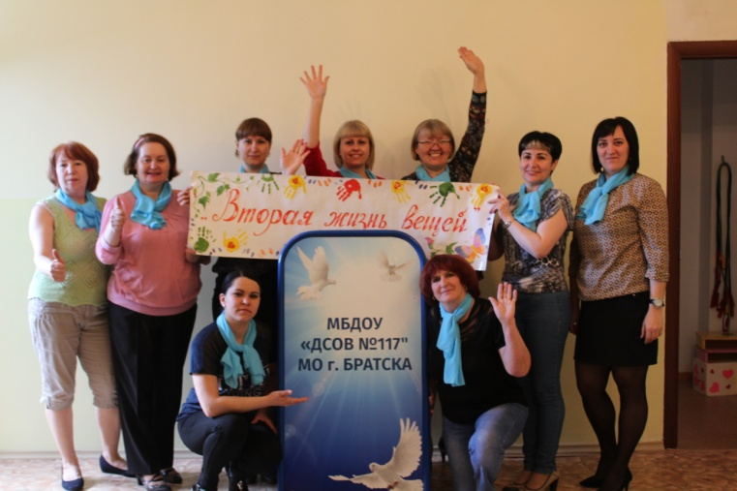

В апреле стартовала наша первая **акция «Вторая жизнь вещей»**, где все жители нашего большого и дружного коллектива, дети и их родители приняли посильное участие и собрали вещи, обувь, игрушки для детей из благотворительного фонда «Единство». Развитие добровольческой (волонтерской) деятельности у воспитанников, их родителей и сотрудников образовательного учреждения направленной на бескорыстное оказание социально значимых услуг на местном уровне способствующей личностному росту и развитию выполняющих эту деятельность добровольцев.

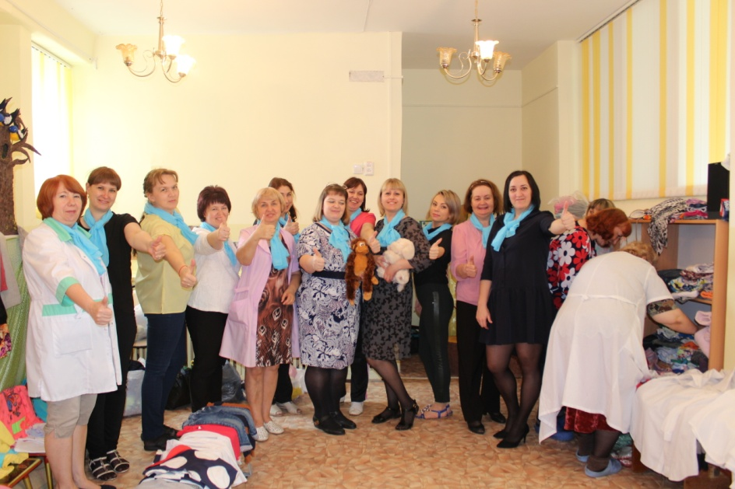 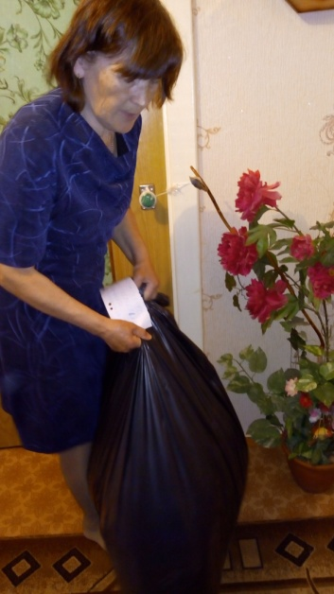

Ответственный за реализацию проекта воспитатель МБДОУ №117 Захарова Е.В передала все собранные вещи сотруднику благотворительной организации «Единство» Крусс Е.С для дальнейшего распределения вещей нуждающимся людям, сиротам, детям с ограниченными возможностями.

Твори добро на всей земле,

Твори добро другим на благо,

не за красивое спасибо,

услышавшего тебя рядом.

МБДОУ №117 «Голубок», г. Братск, 2018г